ОТДЕЛ ОБРАЗОВАНИЯ, СПОРТА И ТУРИЗМА
СТАРОДОРОЖСКОГО РАЙОННОГО
ИСПОЛНИТЕЛЬНОГО КОМИТЕТАКОМА

Государственное учреждение образования
«Средняя школа №2 Стародорожского района»

Заслуженный учитель БССР

Жуковец
Вера Радионовна

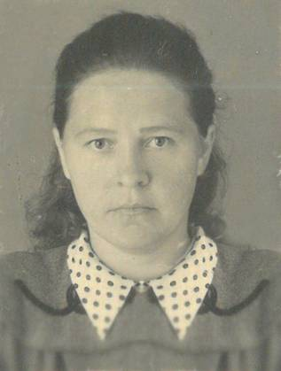

Жизненный путь…

Родилась в 1922 году, русская, образование высшее, член КПСС с 1965 года.

С ноября 1944 по декабрь 1947 года работала в Шапчицкой начальной школе. С декабря 1947 года и до выхода на пенсию (1977 год) – в средней школе № 2 г. Старые Дороги. (1947-1952 годы – учителем 1-4 классов, с сентября 1952 года – учителем географии и биологии).

На протяжении ряда лет заведовала школьным учебно-опытным участком, вела практикум по сельскохозяйственному труду, используя передовые достижения науки и практики. Учебно-опытный участок являлся действительной «зелёной лабораторией», помогающей закреплять и углублять полученные учащимися знания.

Жуковец Вера Радионовна активно участвовала в общественной жизни школы и города, работала пропагандистом в политшколе, часто выступала с лекциями на естественно-научные темы перед населением, пользовалась заслуженным авторитетом среди педагогов и родителей.

За свою работу Жуковец Вера Радионовна была награждена Почётной грамотой Министерства просвещения БССР (1960г.), Почётной грамотой Президиума Верховного Совета БССР (1970г.).

В 1973 году Вере Радионовне было присвоено звание «Заслуженный учитель БССР».

